**Назначение работы:** организация записи в файл текстовых данных с определенной структурой.

**Теория.**

См. лекцию 9.

**Практика.**

Открыть свой проект **08_MyEvent** и переименовать в **09_ MyEvent.**

Открыть класс *BufEv* и дополнить данные с именем файла и заголовком базы данных. Путь может быть и другим (например, D:\\myEvent.txt):

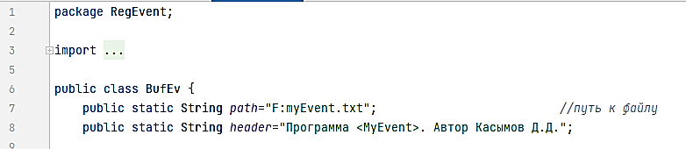

Создать новый класс WrEv для записи в файл данных о событии:

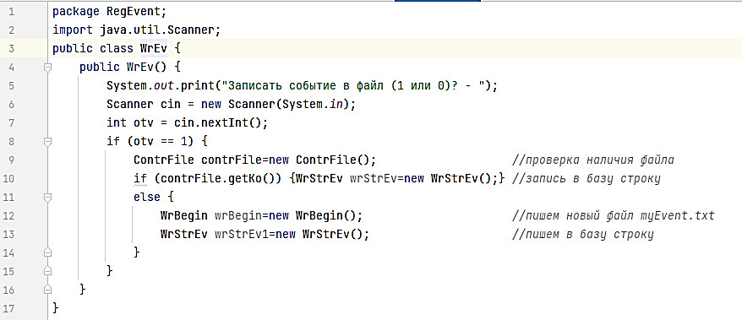

Создать новый класс WrStrEv для записи одного события в файл:

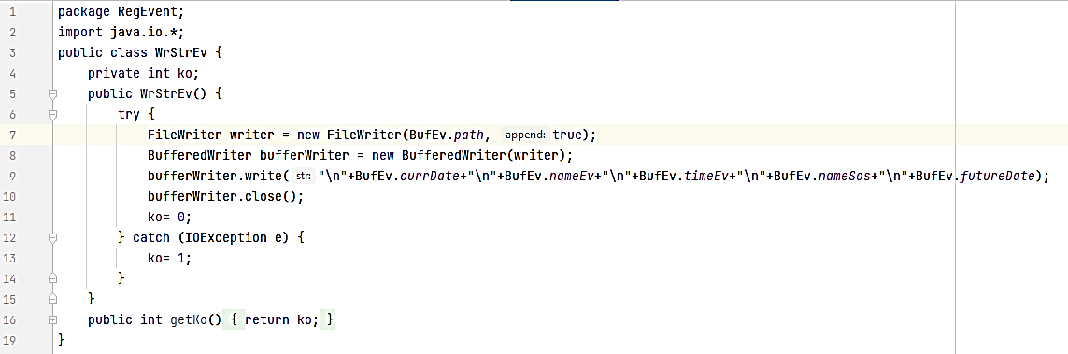

Создать новый класс WrBegin для первоначального создания файла:

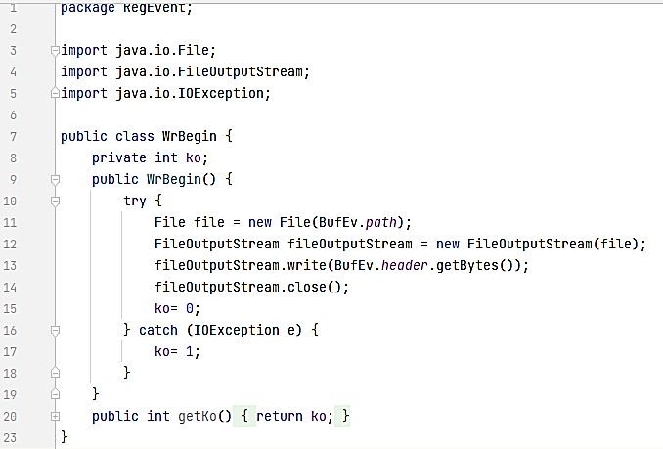

Создать новый класс ContrFile для проверки наличия файла с базой:

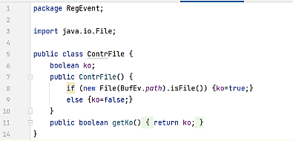

Добавим теперь код в имеющиеся классы для взаимодействия с новыми классами:

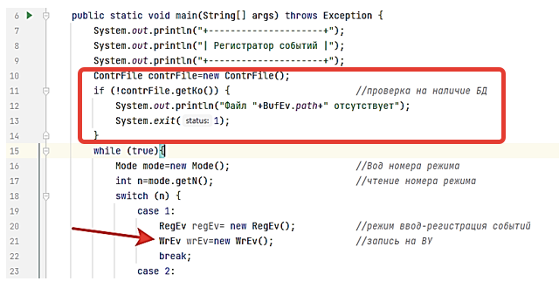

Выполнить тестирование:

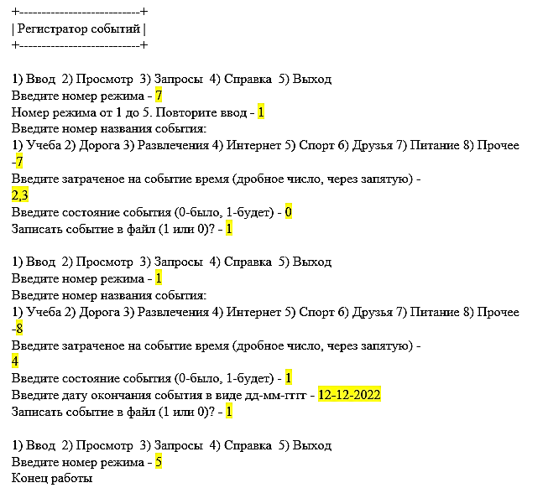

В текстовом редакторе проверить запись событий**.** Они должны быть записаны так (со своей фамилией) и без цвета:

Программа <MyEvent>. Автор Касымов Д.Д.

20-07-2022

Питание

2.3

Было

20-07-2022

20-07-2022

Прочее

4.0

Будет

12-12-2022

**Как сдавать работу?**

1. Показать папку с именем Java-Bakay.
2. Открыть проект с именем MyEvent.
3. Выполнить без ошибок для всех вариантов.
4. Устно объяснить назначение каждого оператора программы.